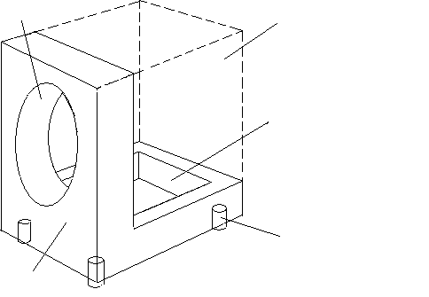
5
1
2
3
4

На верхней иллюстрации показан эскиз предлагаемой АС.
1 Лафет. 2 Отверстие на фронтальной панели для ГГ. 3 Кожух резонатора. 4 Проем для нижней панели. 5 Опоры (ножки). Внизу: нижняя панель 6 с установленной на ней шахтой пропеллера 7. Схематично показана засыпка 8.

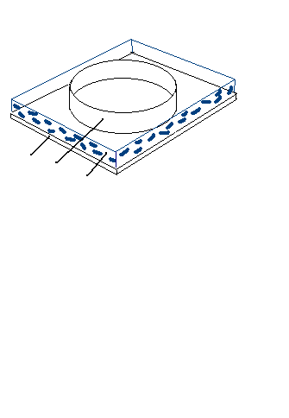
6
7
8

